Základné rádiometrické a fotometrické veličiny

Energiu prenášanú žiarením posudzujeme podľa rádiometrických a fotometrických veličín.

rádiometrické veličiny charakterizujú energiu prenášanú žiarením.

fotometrické veličiny charakterizujú účinky žiarivej energie na náš zrak.

Rádiometrické veličiny | Fotometrické veličiny
žiarivý tok $Φ_{e}$ | svetelný tok $Φ$
žiarivosť $I_{e}$ | svietivosť $I$
hustota žiarivého toku A | hustota svetelného toku (osvetlenie) $E_{0}$

Fotometria je náuka o meraní veličín charakterizujúcich svetlo.

Fotometer je optický prístroj na meranie fotometrických veličín.

Svetelný tok Φ

je fotometrická fyzikálna veličina, ktorá označuje svetelnú energiu, ktorú zdroj vyžiari za časovú jednotku, v tomto prípade za 1 sekundu. Je to však energia posudzovaná z hľadiska citlivosti oka na rôzne vlnové dĺžky svetla.

Lúmen (jednotka)
Lúmen (značka: lm) je hlavná jednotka svetelného toku, ktorý je jednou z vedľajších fyzikálnych jednotiek sústavy SI.
1 lúmen je svetelný tok vyžarovaný do priestorového uhlu 1 steradiánu bodovým zdrojom, ktorého svietivosť je vo všetkých smeroch 1 kandela.

Svietivosť

je základná fotometrická veličina. Vyjadruje množstvo svetelného toku vyslaného zdrojom do jednotkového priestorového uhla. Jednotkou je kandela (cd).

Lux (jednotka)
Lux značka lx je jednotkou osvetlenia podľa medzinárodnej sústavy SI. Je to osvetlenie spôsobené svetelným tokom 1 lúmenu dopadajúcim na plochu 1 m².

1 lx = 1 lm/m²

Hovorovo je to osvetlenie, ktorým má byť osvetlená napr. pracovná plocha.

Osvetlenie
Osvetlenie je svetelný tok dopadajúci na jednotku plochy.

Kandela
Kandela (symbol cd, angl. candela, latinsky candle) je jedna zo siedmich základných jednotiek SI. Je to intenzita osvetlenia v danom smere zo zdroja, ktorý vyžaruje monochromatické žiarenie o frekvenci 540×10¹² Hz a má žiarivú intenzitu v tomto smere 1/683 W na jeden steradián. Vybraná frekvencia je z viditeľného spektra, blízka svetlu zelenej farby. Ľudské oko je na túto frekvenciu najcitlivejšie.

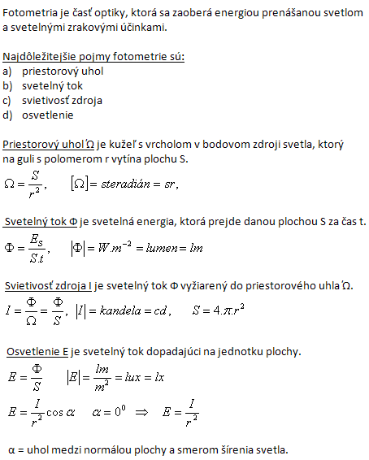

Definície fotometrických jednotiek
Jedna kandela (cd) je 1/600 000 z m2 povrchu absolútne čierneho telesa pri teplote tuhnutia platiny (17730C) za normálneho tlaku (101325 Pa) Absolútne čierne teleso je fiktívne teleso, ktoré by všetko dopadajúce žiarenie pohlcovalo.
Jeden lumen (lm) je svetelný tok, ktorý vyžaruje bodový zdroj o svietivosti jednej kandely do priestorového uhla jedného steradiána.
Plocha má osvetlenie jeden lux (lx), ak na 1m2 tejto plochy dopadá svetelný tok jeden lumen.

Svetlo sa šíri od zdroja priamočiaro všetkými smermi, preto svetelný tok ktorý je vo vzdialenosti 1m od zdroja svetla je rovnomerne rozprestretý na vnútornú guľovú plochu s polomerom 1m. Následne na guľovú plochu s polomerom 2m, atď...
Svetelný tok / plocha gule
Príklad poklesu intenzity osvetlenia v závislosti od vzdialenosti zdroja svetla.
Ako zdroj svetla je použitá klasická 100W žiarovka (s žeraviacim vláknom) so svetelným tokom 1400 lúmenov.

vzdialenosť od zdroja svetla v (m) | 1 | 2 | 3 | 4 | 5 | 6 | 7 | 8 | 9 | 10
výsledná intenzita osvetlenia v luxoch | 1400 | 350 | 155 | 87,5 | 56 | 38,8 | 28,5 | 21,8 | 17,2 | 14,0

Intenzita osvetlenia sa meria s luxmetrom.

Niekoľko typických intenzít osvetlenia
jasný slnečný deň | 100 000 lx
zamračené počasie v lete | 20 000 lx
letný deň v tieni | 10 000 lx
operačná sála | 10 000 lx
osvetlenie v TV-štúdiu | 1 000 lx
osvetlenie kancelárie | 500 lx
osvetlenie chodby | 100 lx
osvetlenie ulice | 10 lx
mesačný svit | 0,25 lx
jasná hviezdna obloha | 0,001 lx
zamračená nočná obloha bez cudzieho osvetlenia | 0,0001 lx

Príklad 1
Svetelný tok sviečky je približne 10 lúmenov. Vo vzdialenosti 1,8 m je intenzita osvetlenia (jas):
10lm/(plocha gule o polomere 1,8 m) 10 lm/(4π · (1,8 m · 1,8 m)) = 0,25 lm/m2 = 0,25 lx
Výsledok: predmety, ktoré sú osvetlené sviečkou vo vzdialenosti 1,8 m sú osvetlené približne rovnako ako vo svite mesiaca.
Všeobecná zásada: Bodový zdroj svetla so svietivosťou X cd (kandela) spôsobí na kolmo osvetlenej ploche vo vzdialenosti 1 m presne X luxov.

